Аналитическая справка о создании и функционировании Центра образования цифрового и гуманитарного профилей «Точка роста» МОУ «Тоншаловская школа» Череповецкого муниципального района

Центр «Точка Роста» МОУ «Тоншаловская школа» открылся 29.09.2020 года.

В настоящее время центр образования цифровых и гуманитарных компетенций «Точка роста» активно задействован в учебном процессе. В нём проводятся уроки ОБЖ, информатики, технологии, русского языка, физики, а также интегрированные уроки. Предметы естественно-научного и гуманитарного циклов проводятся в соответствии с расписанием и календарно-тематическим планированием.

Огромным преимуществом работы центра стало то, что дети изучают предметы «Технология», «Информатика», «ОБЖ» на новом учебном оборудовании. Педагоги активно используют оборудование Центра в образовательных целях: демонстрация видеофильмов, видеоуроков, проведение практических занятий по обучению навыкам оказания первой помощи пострадавшим. Современные манекены, имитаторы и тренажеры центра позволили реализовать практические занятия по программе «Основы медицинских знаний». Ребята демонстрировали мастер-классы по оказанию ПМП в различных экстренных ситуациях, тем самым получая большой багаж знаний и умений по основам медицины.

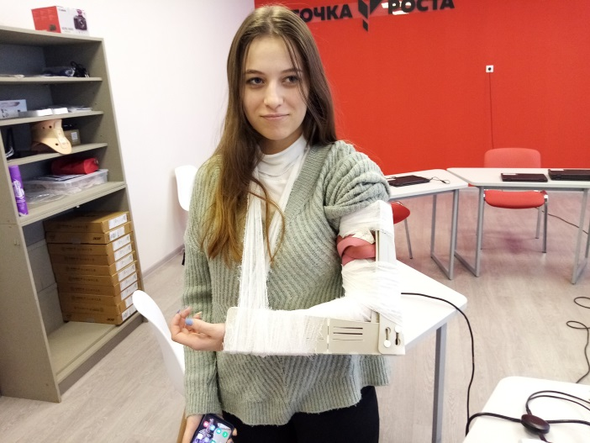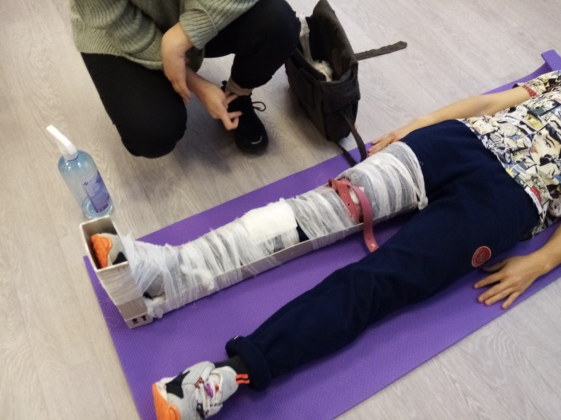

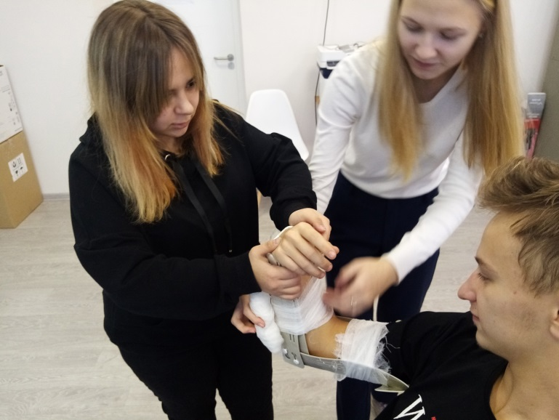 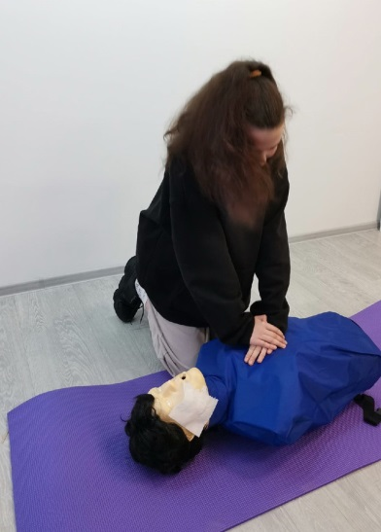

На уроках информатики ребята знакомятся с Интернет ресурсами, программным обеспечением, облачными сервисами для работы с информацией.

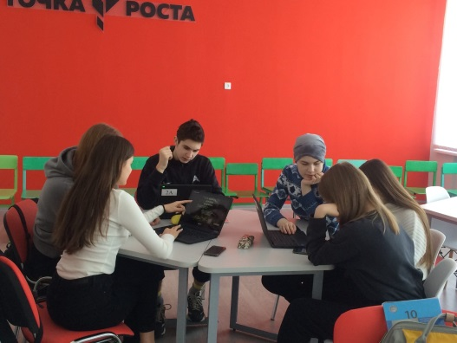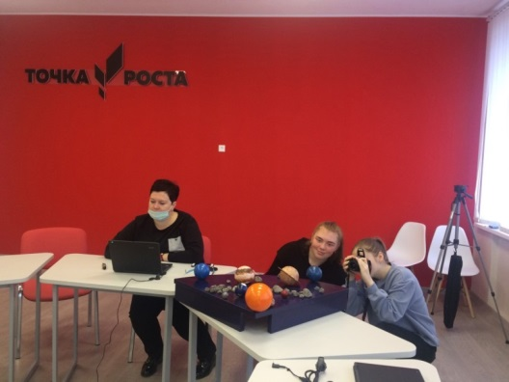

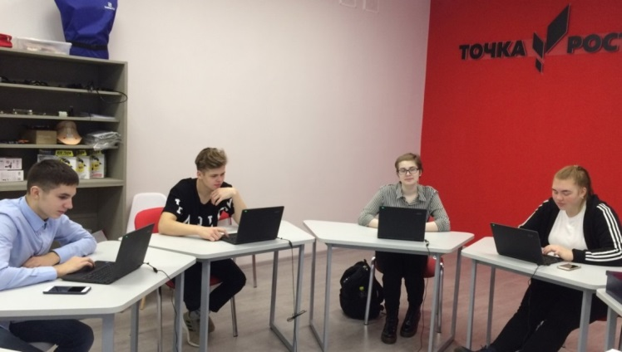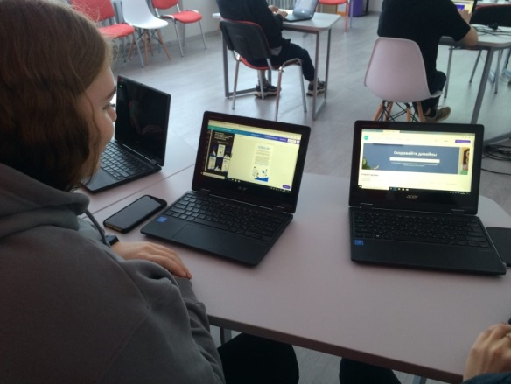Школьники изучают основы компьютерной графики, компьютерные программы для обработки видео информации, создают QR коды правил безопасности в сети интернет. Обучающиеся 8-х классов познакомились с программой графического дизайна Canva и создавали на ноутбуках поздравительные открытки к 23 февраля и 8 марта, Дню космонавтики, 9 мая.

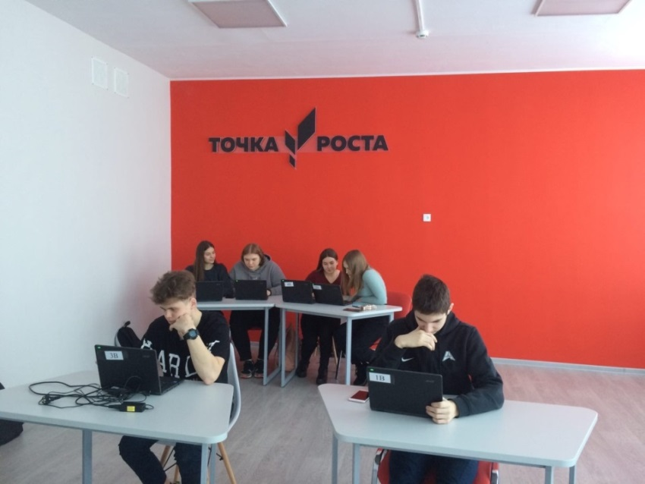Для обучающихся в Точке роста проводятся уроки безопасности школьников в сети интернет, профориентационные уроки, онлайн-тестирования, уроки Цифры.

Центр «Точка роста» позволяет расширить возможности предоставляемого качественного современного образования, позволяет принимать участие во всероссийских лабораторных уроках, онлайн уроках финансовой грамотности, онлайн форумах, фестивалях, флешмобах, сформировать современные технические и гуманитарные навыки, обеспечить полный охват школьников новыми методами обучения и воспитания.

Обучающиеся 10 и 11 классов приняли участие в профориентационном онлайн мероприятии "Я поступаю в ВУЗ!" с участием ВУЗов Вологодской области. Организатором мероприятия выступил центр профессионального самоопределения обучающихся Вологодской области. Представители ВУЗов региона познакомили выпускников школы с направлениями подготовки и условиями поступления в учреждения области.

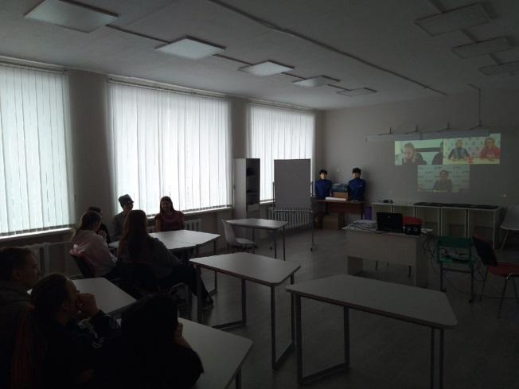

12 апреля МОУ "Тоншаловская школа" присоединилась к Всероссийской космической лабораторной работе «Космолаб – 2021». В этой работе приняли участие обучающиеся 7 «А» класса. Учитель физики Пономарёва Елена Вячеславовна рассказала ребятам о Дне Космонавтике, о его истории, а также как можно измерить массу планет и звезд. В процессе работы школьники выполняли практические задания.

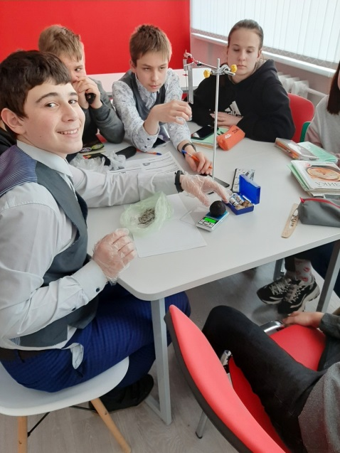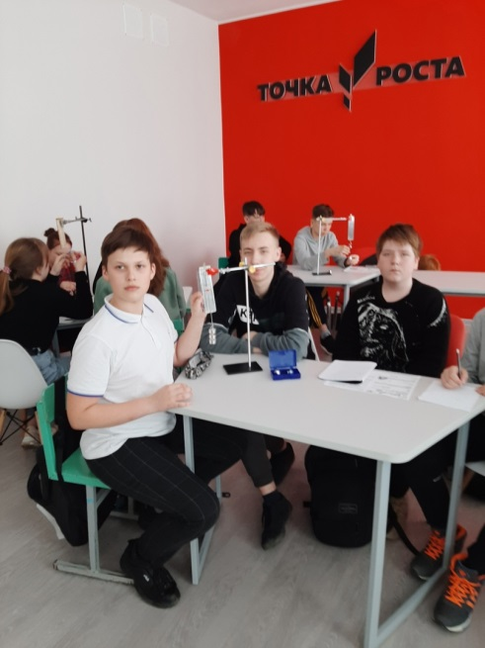

В кабинетах центра проходят занятия по внеурочной деятельности: «Шахматы», «Лего-конструирование», «Земля – наш дом», реализуется проектная деятельность, организуется подготовка к научно-практическим конференциям, участие в конкурсах, олимпиадах, семинарах, школьных методических объединений. 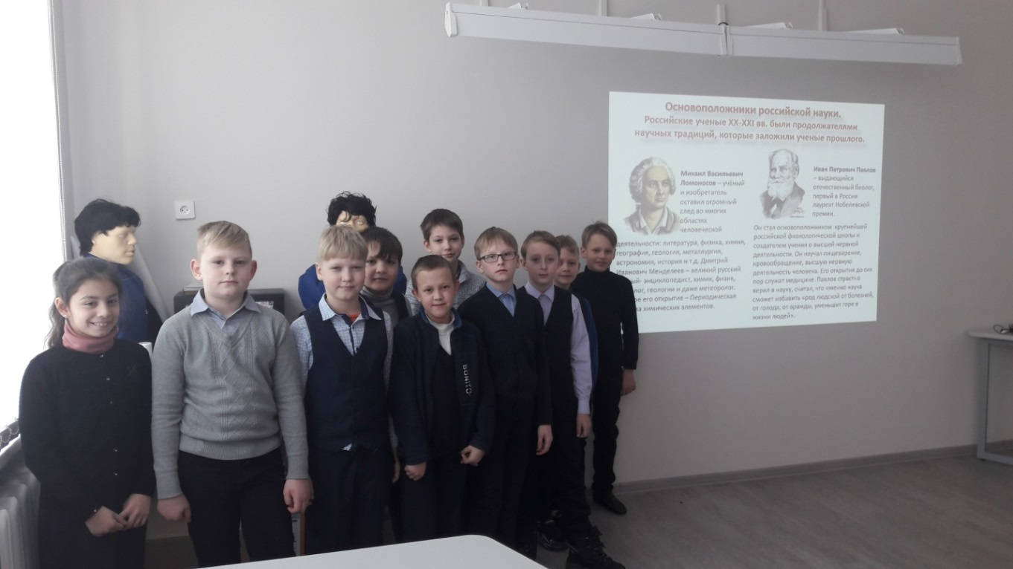

На новый уровень вышли и уроки технологии. Ребята активно осваивают работу с электронным штангенциркулем, электролобзиком и шуруповертом, конечно, с соблюдением всех требований техники безопасности.

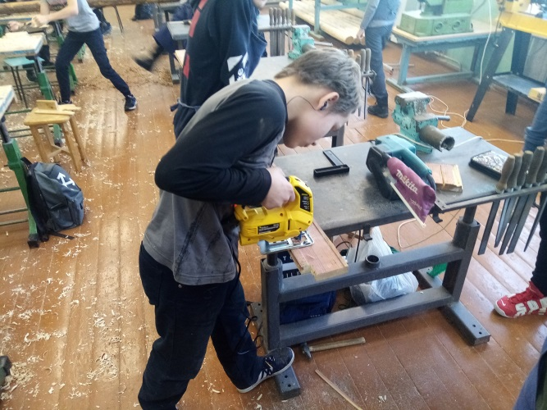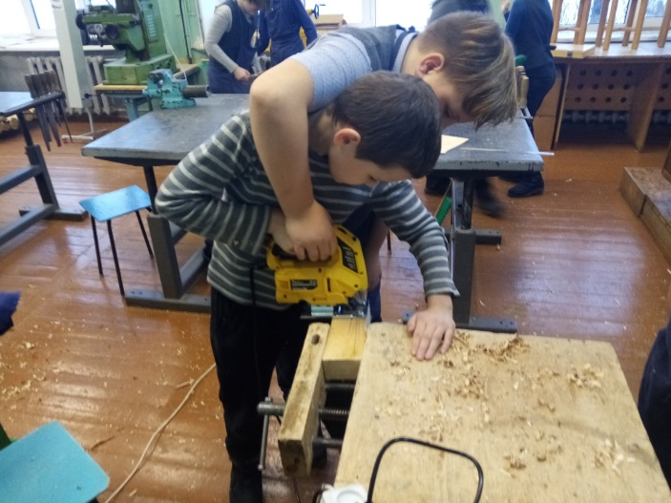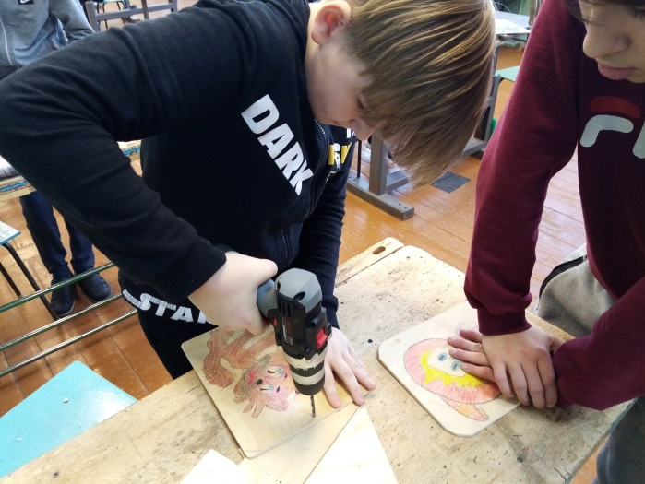 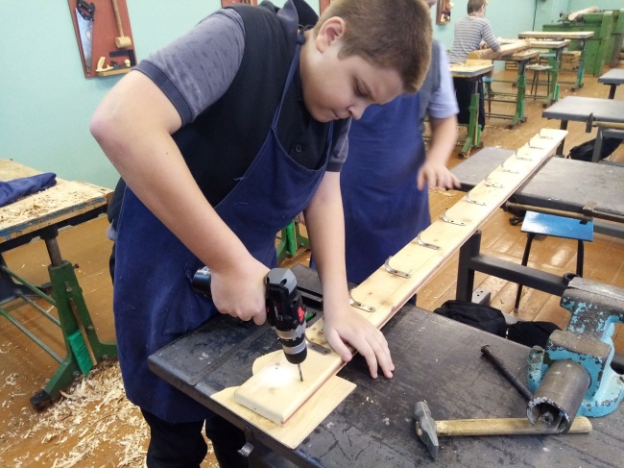

На занятиях «Лего–конструирование»  школьники работают  с  LEGO education, оснащенными микропроцессором и наборами датчиков. Ребята пробуют себя в роли конструкторов и собирают удивительные модели автомобилей с электроприводом и другую технику.

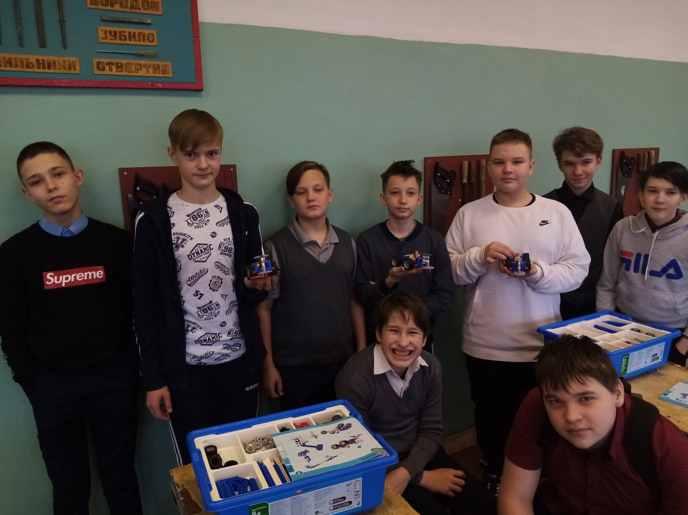

В нашей школе много ребят, которые увлекаются шахматами. На занятиях внеурочной деятельности «Шахматы» обучающиеся не только усваивают правила игры, но участвуют в шахматных турнирах, готовятся к районным соревнованиям, областным соревнованиям «Белая ладья».

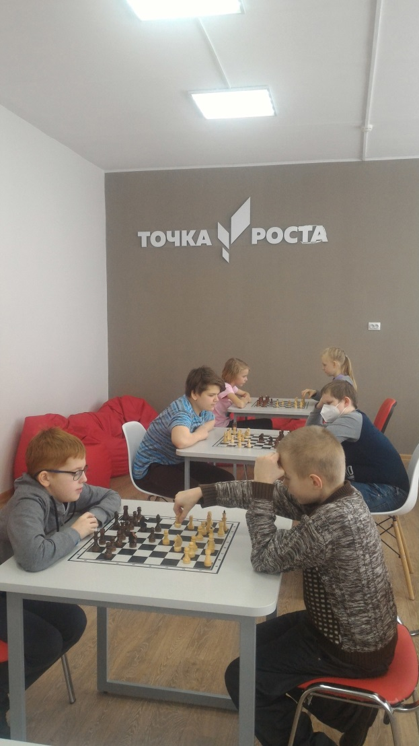 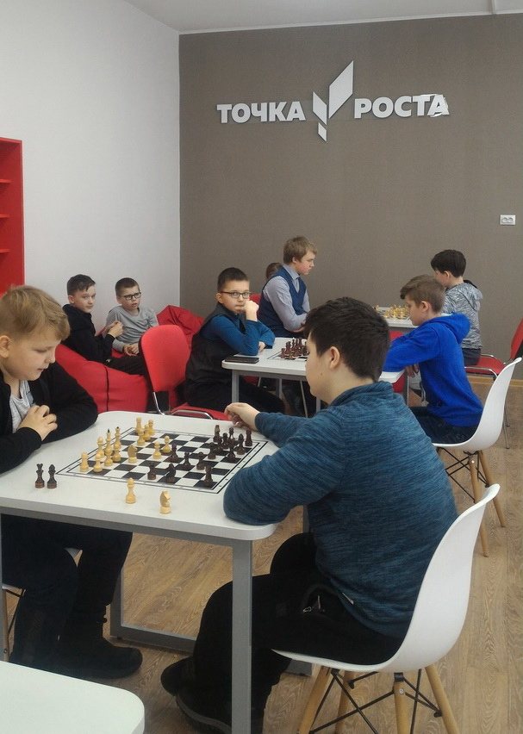

1 апреля педагог по шахматам – Светлова Светлана Николаевна и ученики МОУ "Тоншаловская школа" приняли активное участие в областной акции «Белая ладья».

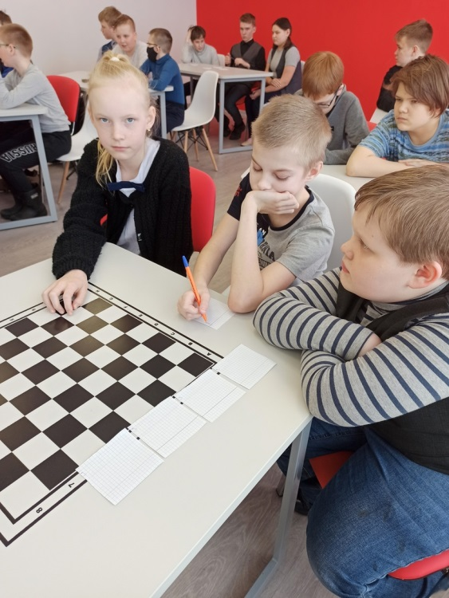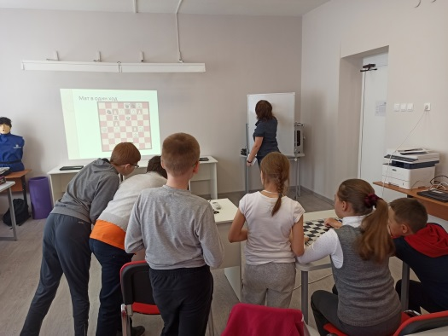

В конце учебного года в школе прошли командные шахматные турниры среди классов.

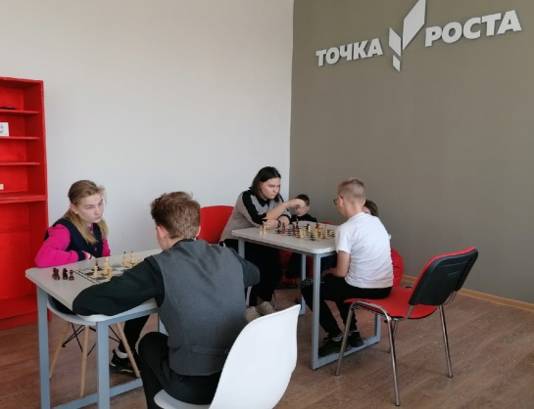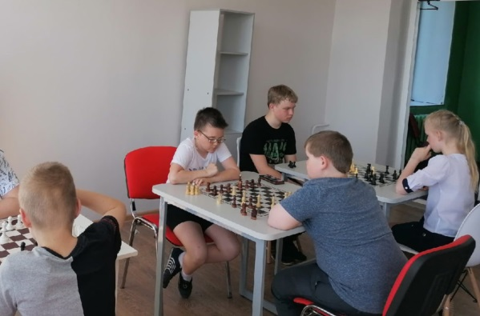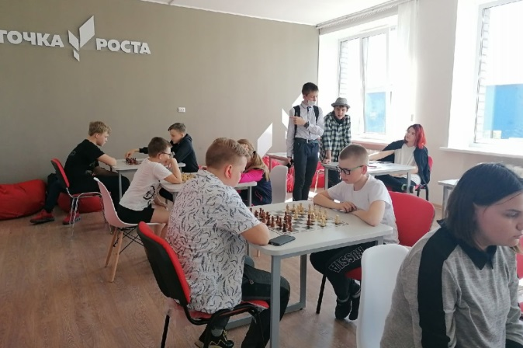

Наша школа сотрудничает с "Череповецким центром психолого-педагогической, медицинской и социальной помощи". Психолог Центра " Наталья Валентиновна Секретарева проводит с детьми беседы, игры, тренинги, психологические квесты. Работа в условиях коворкинг-центра позволяет детям и подросткам совершенствовать коммуникативные навыки, креативность, стратегическое и пространственное мышление, психологическую устойчивость в стрессовых ситуациях.

В Точке роста в 2020-2021 учебном году прошли учебно – воспитательные, социокультурные мероприятия:

- «День открытых дверей»

- Единый урок безопасности в сети Интернет

- День гражданской обороны

- Урок цифры «Искусственный интеллект и машинное обучение»

- Уроки доброты, посвященные Международному дню толерантности

- Круглый стол «Первые результаты работы Центра»

- День волонтера «Добрые уроки»

- Профоритационные уроки «ПроеКТОриЯ»

- Единый классный час «Великие научные открытия»

- Открытые уроки по ОБЖ «Школа выживания человека в ЧС»

- Организация и проведение мероприятий в дни школьных каникул

- Мастер-класс «Оказание первой помощи»

- III областной фестиваль молодых педагогов «Творчество и поиск молодых»

- Неделя молодого педагога

- Круглый стол «Молодой учитель в современной школе. Успехи и проблемы»

- Интеллектуальная игра «Мы такие разные…», посвящённая Всемирному дню инвалидов и Международному дню волонтёров

- Урок цифры «Нейросети и коммуникации»

- Викторина "Правила движения - достойны уважения"

- [Мастер-класс по 3D моделированию](http://c-vs.edusite.ru/p107aa1detales48.html)

- Мероприятия, посвященные "Дню снятия блокады Ленинграда"

- Единый классный час «Великие научные открытия»

- День российской науки (интерактивная программа)

- Международный день Родного языка

- Всероссийский конкурс юных чтецов «Живая классика» (школьный этап)

- Урок цифры «Беспилотный транспорт» (10.03 – 2.04)

- Единые методические дни в школе

- МО учителей начальных классов

- Семинар «Внеурочная деятельность в условиях реализации ФГОС НОО»

- Интерактивная игра «Юный пешеход»

- Интерактивные викторины, посвященные Международному дню птиц.

Учителя Центра цифрового и гуманитарного профилей "Точка роста", обучающиеся МОУ «Тоншаловская школа» приняли участие в Марафоне открытий Центров «Точка роста» [#МарафонТР2020](https://vk.com/feed?section=search&q=%23%D0%9C%D0%B0%D1%80%D0%B0%D1%84%D0%BE%D0%BD%D0%A2%D0%A02020) “Это моя Точка Роста”, а также в новогоднем марафоне [#новыйгод_в ТочкеРоста](https://vk.com/feed?section=search&q=%23%D0%BD%D0%BE%D0%B2%D1%8B%D0%B9%D0%B3%D0%BE%D0%B4_%D0%B2%D0%A2%D0%BE%D1%87%D0%BA%D0%B5%D0%A0%D0%BE%D1%81%D1%82%D0%B0). Видеоролики размещались на сайте школы, на странице В-Контакте Департамента образования области.

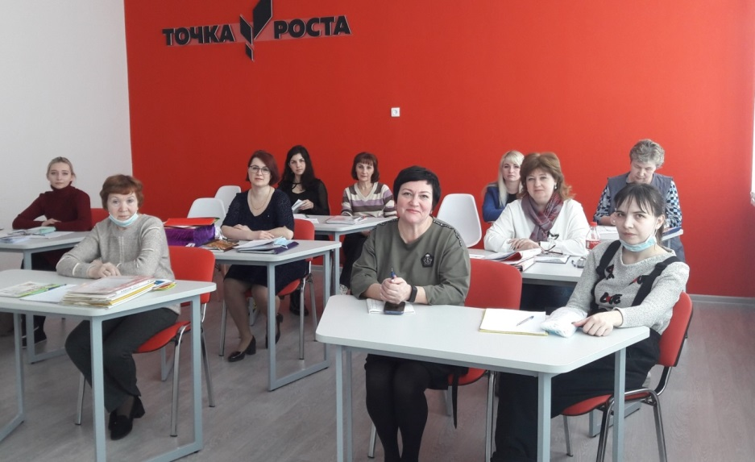

Распространение информации о работе центра осуществляется через сайт школы, школьную страницу В-Контакте «Точка роста» https://vk.com/public200682409.

Таким образом, инфраструктура центра «Точки роста» использовалась не только в урочное время, но и во внеурочное время - как общественное пространство для развития общекультурных компетенций и цифровой грамотности обучающихся, шахматного образования, проектной деятельности, творческой, социальной самореализации детей, педагогов, родительской общественности.

28.05.2021 Руководитель центра - Югалова Ольга Александровна

13 октября учащиеся 9 "Б" класса посетили открытый онлайн-урок проекта "Шоу профессий" по теме "Профессия Оператор беспилотных авиационных систем". Демонстрация выпусков "Шоу профессий" реализуется с учетом опыта цикла открытых уроков "ПроеКТОриЯ" и направлена на раннюю профориентацию.